Information om RCO M5 Webbokning.
Nu är Webbokning installerad i serverdator.
Man kan nu logga in med egen dator utifrån som inte ligger på samma nät som serverdator:
Använd webbrowser och skriv in webbadress: http://46.59.40.96/m5webbokning
I webprogrammet som visas ska ni skriva in ert nummer och lösen som ni fått av styrelsen.
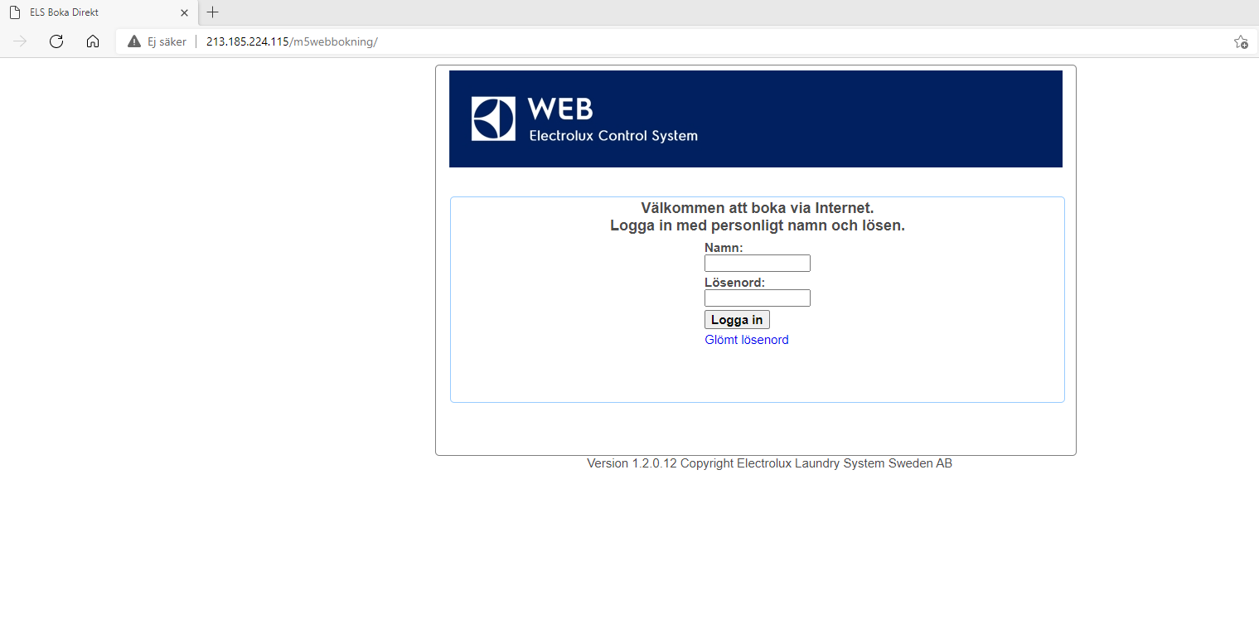
Då ni loggat in kan man se sin bokning, information eller boka.
Det kan även bara att alternativt gå till inställningar och ändra sin lösen, så man får sin egen kod.
---------------------------------------------------------------------------------------------------------------------------
Längst ner på sidan kan man klicka fram och scanna QR kod till sin App man har laddat ner på mobilen. Sök App: Electrolux Vision Mobile.

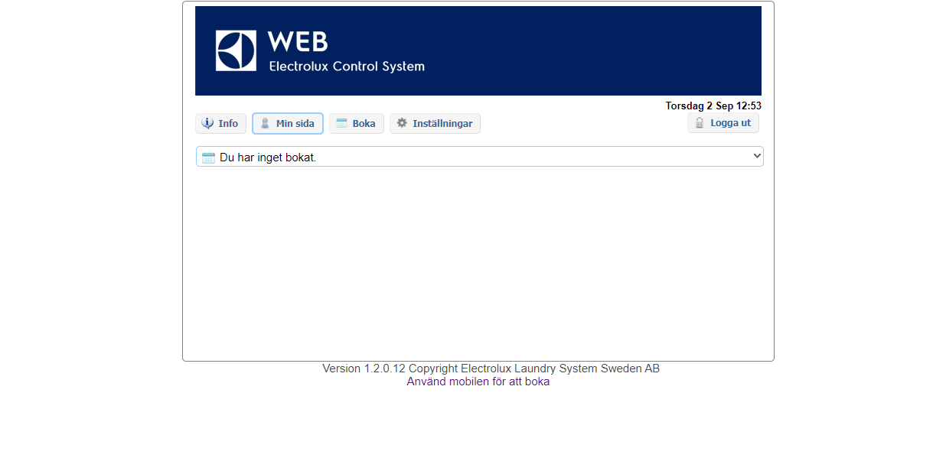
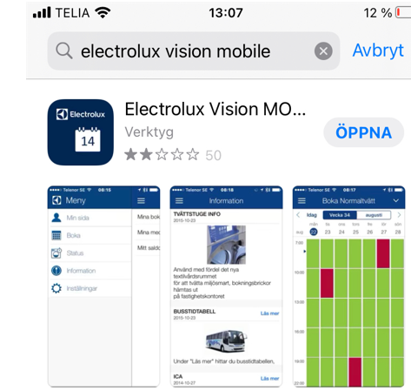

Man kan även skriva in webbadress i telefon direkt, men det är inget som rekommenderas:
http://46.59.40.96/M5WebBokning/Api/Mobile/VisionMobile.asmx

